Открытый урок.
Окружающий мир 3 класс.

Тема: Круговорот воды в природе.

Цели:
закрепить знания о трех состояниях вещества (воды); сформировать представление о круговороте воды в природе; развивать умение моделировать природные процессы; формировать экологическое мышление; понимание необходимости сохранения чистоты воды людьми планеты; развитие наглядно-образного, логического, абстрактного мышления, воображения и творческих способностей учащихся, умение проводить опыты и делать выводы по их результатам, продолжить воспитание экологически грамотного поведения в природе, осознанного отношения к сохранению чистоты водных ресурсов на Земле.

Оборудование: компьютер, экран, проектор, учебник, карточки, кроссворды, детские презентации и буклет.

I Орг. момент
- Сегодня на уроке мы с вами закрепим знания о трех состояниях воды, так же узнаем новое, научимся моделировать, будем защищать презентации и буклет, поговорим об экологии природы и ее охране, а в конце урока сделаем выводы.
- Урок мы начнем с проверки д/з. Слово предоставляется группе ребят, которые подготовили презентацию и сейчас представят свою защиту.
II Проверка д/з
А) Чтение сказки (Хмара Таня)
Три состояния вещества.
Собрались как-то Орёл, Щука и фигуристы-спортсмены и заспорили о том, какое вещество на свете лучше.
ФИГУРИСТЫ. Наше вещество твёрдое, как камень, совершенно прозрачное, на солнце блестит и искрится, - душу радует.
ЩУКА. А я люблю текучее, жидкое вещество. Оно такое упругое.
ОРЁЛ. Мне нравится такое же белое вещество, как я сам. Оно такое лёгкое, воздушное, как мои перья. Я часто вижу его у своего гнезда высоко в горах.

- О каких веществах идет речь? (ответы детей: лед, вода, облако)

Б) Защита детской презентации «Всегда ли вода жидкая?» (Кадюзба П., Кручинина Н.)
1 слайд
Тема: «Всегда ли вода жидкая?»
авторы: Кадзюба Петя, Кручинина Настя, Хмара Таня, Бузина Настя, .
2 слайд
Ледником в горах зовётся
Лентой серебристой вьётся,
На плите у вас кипит,
Паром чайника шипит.

Цель проекта: узнать, всегда ли вода жидкая?

3 слайд
Наши исследования:

Мы налили воду в формочки. Поставили их в морозильную камеру. Когда на поверхности воды появились льдинки, мы измерили температуру воды.

Вывод: вода замерзает при температуре 0* С и превращается в лёд. (твёрдое состояние воды)

4 слайд
Мы налили в чайник воду, довели её до кипения. И увидели, что над носиком кипящего чайника появился пар.

Вывод: вода при кипении превращается в пар. (газообразное состояние воды)

5 слайд
Я и туча, и туман,
И ручей, и океан,
И летаю, и бегу,
И стеклянной быть могу.

Вывод: вода находится в природе в трёх состояниях:
жидком, твёрдом, газообразном.

6 слайд
Использованные ресурсы:
О.Т. Поглазова «Окружающий мир» учебник 3 класс
Интернет

III Новая тема

А) Переходим к новой теме, а название темы узнаете, отгадав кроссворды.

 |  |  |  |  |  |  |  |  |  |  |  |  |  | 14
1
 |  |  | 4 |  |  |  | 8 |  |  |  |  |  | 13
 | 2 | 3 |  | 5 |  | 7 |  | 9
 |  |  |  |  | 6 |  |  |  | 10 |  | 11 | 12

1.Без крыльев летит, 2. Вот по небу мчится конь –
Без ног бежит, Из-под ног летит огонь.
Без паруса плывет. Конь копытом бьет могучим
И раскалывает тучи.

3. Молоко над речкой плыло, 4. Зимою на дворе растет белою горою.
Ничего не видно было. Но исчезает без следа весеннею порою.
Растворилось молоко-
Стало видно далеко.

5. Вечером родится, 6. Речка бежала,
Ночь живет, Упала с горы.
Утром умирает. Это явление ты назови.

7. Не вода, не суша- 8. Кругом вода,
На лодке не уплывешь А с питьем беда.
И ногами не пройдешь.

9. Растет она вниз головой. 10. По небесам оравою
Растет не летом, а зимой. Бредут мешки дырявые,
Но солнце ее припечет- И бывает иногда:
Она заплачет и умрет. Из мешков течет вода.

11. Кто он, сказочный герой, 12. Зеркало большое
Жизнь свою связал с водой? Средь полей лежит.
Небо отражает,
Землю украшает.

13. В огне не горит 14. Кто Великий Умывальник,
И в воде не тонет. Умывальников Начальник?
Кто мочалок Командир

Ответы на кроссворд
« Вода в природе».
1.Облако. 2. Гроза. 3. Туман. 4. Сугроб. 5. Роса. 6. Водопад. 7. Болото. 8. Море. 9. Сосулька. 10. Туча.
11. Водяной. 12. Озеро. 13. Лед. 14. Мойдодыр.

Ключевое слово: круговорот воды.

- Итак, мы продолжаем тему «Превращение воды в природе».

Б) –Представляем слово Кильдишову Данилу и Овсянниковой Тане.

Защита детской презентации

1 слайд
Тема: Почему море никогда не переполняется?

Авторы:

2 слайд
Безмолвное море, лазурное море,
Здесь лучезарно, там сизо-темно…
В лунном сиянии, словно живое,
Ходит, и дышит, и блещет оно…

Цель: узнать о движении воды в природе.

3 слайд
Наши исследования:

Над пламенем спиртовки мы стали нагревать воду. Над водой закрепили тарелку со льдом. Вскоре мы увидели, что нижняя сторона тарелки стала влажной, на ней появились капли, которые начали падать вниз.
(ОСТАНОВИТЬ КАДР И СПРОСИТЬ:
– Какие превращения воды происходят во время её нагревания?)

Вывод: вода при нагревании быстро испаряется. Невидимый пар поднимается вверх. Соприкасаясь с холодным предметом, он снова превращается в воду. Капельки воды увеличиваются, отрываются и падают.
Получился круговорот воды.
(ПОСЛЕ ЭТОГО СЛАЙДА, ЧТЕНИЕ ПО УЧЕБНИКУ С.86)

4 слайд
Круговорот воды происходит и в природе. Вода испаряется с поверхности земли, образует облака, в виде дождя и снега возвращается на землю.

5 слайд
В природе путешествует вода,
Она не исчезает никогда;
То в снег превратится, то в лёд,
Растает, и снова в поход!

6 слайд
Используемые ресурсы:

ФИЗМИНУТКА

В) Карточки №1

С помощью условных знаков изобрази круговорот воды в природе.
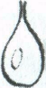
Капелька воды Водяной пар Поток воздуха

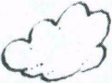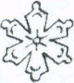

Облако Снежинка Ветер

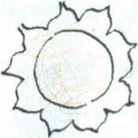

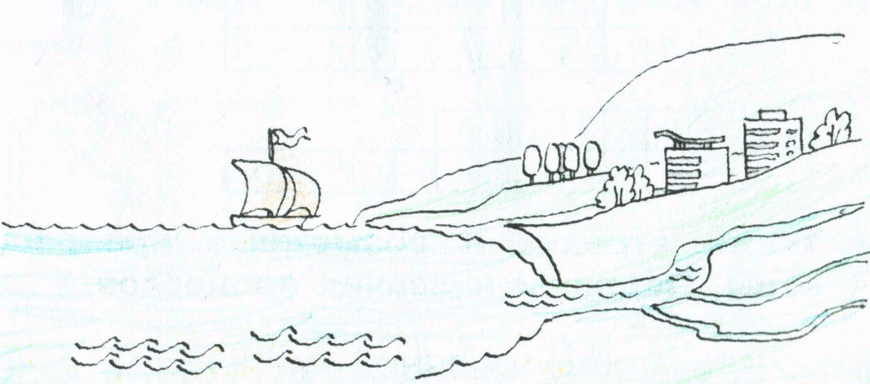

Вывод: солнце, движение воздуха помогают круговороту воды в природе.

- Почему мы так много говорим? (потому, что без воды нет жизни на Земле)
- Какую воду мы пьём? ( В Бузулуке строятся очистные сооружения. Воды на Земле мало, её надо беречь, зря не лить.)
- Откуда берут воду для питья? ( Скважины, речки, водозаборы)

Г) Показ буклета

________________________________________________________аннотацию

IV Итог урока

А) - А теперь, ребята, подводим итог урока.
ТЕСТ

- Что является причиной испарения воды с поверхности водоёмов, земли, растений? (испарение)
- Докончи цепочку: пар поднимается вверх – остывает – пар переходит в воду - …? (остаётся в небе)

Б) Выставление оценок.
В) Д/з

V Это интересно

- Если бы весь водяной пар, содержится в атмосфере, выпал бы на землю в виде дождя, то на всей суше образовался бы слой воды толщиной в 1 метр. Но, к счастью, на землю в виде дождя и снега выпадает далеко не весь атмосферный водяной пар.
- Академик А.П.Карпинский назвал воду «наиболее драгоценным ископаемым». А где хранится это ископаемое? Вода есть повсюду: водоёмах, на высоких горах, у полюсов. На глубине до 1 км в земной коре хранится более 4 млн. кубических километров воды. А над каждым квадратным километром поверхности Земли висит в среднем около 20 тысяч тонн воды в виде пара.

Три состояния вещества.
Собрались как-то Орёл, Щука и фигуристы-спортсмены и заспорили о том, какое вещество на свете лучше.
ФИГУРИСТЫ. Наше вещество твёрдое, как камень, совершенно прозрачное, на солнце блестит и искрится, - душу радует.
ЩУКА. А я люблю текучее, жидкое вещество. Оно такое упругое.
ОРЁЛ. Мне нравится такое же белое вещество, как я сам. Оно такое лёгкое, воздушное, как мои перья. Я часто вижу его у своего гнезда высоко в горах.

- О каких веществах идет речь? (ответы детей: лед, вода, облако)

Капелька воды Водяной пар Поток воздуха

Облако Снежинка Ветер

